1ère Professionnelle | COMBUSTION DES HYDROCARBURES | Cours et activités

Activité 1 Les gaz et liquides inflammables

Qu'ont en commun les différents appareils ci-dessous ?
………………………………………………………………………………………………………………………………………………………………………………………………………………………
………………………………………………………………………………………………………………………………………………………………………………………………………………………

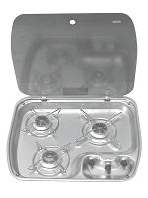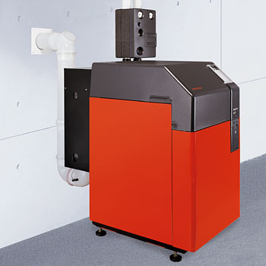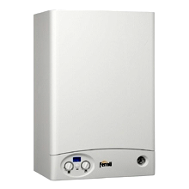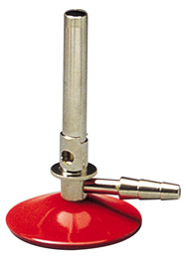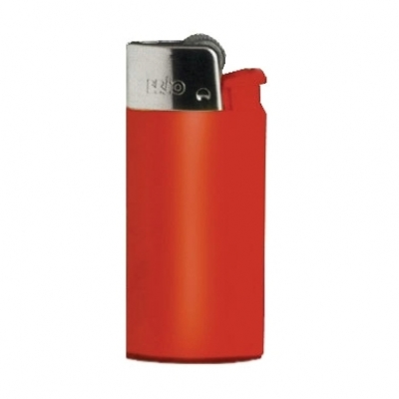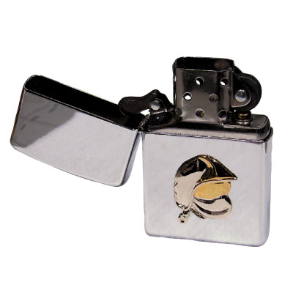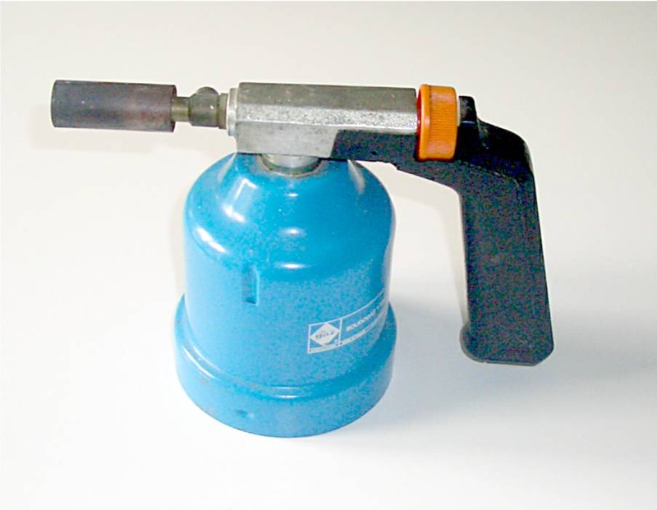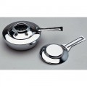

Quels sont les gaz ou liquides inflammables permettant de les faire fonctionner ?
………………………………………………………………………………………………………………………………………………………………………………………………………………………
………………………………………………………………………………………………………………………………………………………………………………………………………………………
………………………………………………………………………………………………………………………………………………………………………………………………………………………
Qu'appelle-t-on gaz naturel ?
………………………………………………………………………………………………………………………………………………………………………………………………………………………
………………………………………………………………………………………………………………………………………………………………………………………………………………………
………………………………………………………………………………………………………………………………………………………………………………………………………………………
………………………………………………………………………………………………………………………………………………………………………………………………………………………
Quelle est la couleur de la flamme lorsqu'un gaz ou un liquide inflammable brûle ?
………………………………………………………………………………………………………………………………………………………………………………………………………………………
………………………………………………………………………………………………………………………………………………………………………………………………………………………
………………………………………………………………………………………………………………………………………………………………………………………………………………………
Qu'appelle-t-on une combustion ?
………………………………………………………………………………………………………………………………………………………………………………………………………………………
………………………………………………………………………………………………………………………………………………………………………………………………………………………
………………………………………………………………………………………………………………………………………………………………………………………………………………………

Activité 2 La combustion

Expérience 1
On allume une bougie que l'on recouvre ensuite d'un bécher.
Observer et conclure.
………………………………………………………………………………………………………………………
………………………………………………………………………………………………………………………
………………………………………………………………………………………………………………………
………………………………………………………………………………………………………………………

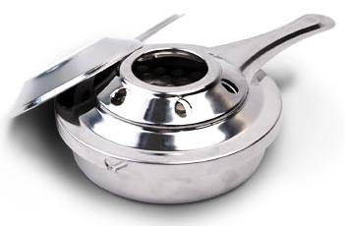
Expérience 2

On enflamme un chauffe-plat.
Quelle est la couleur de la flamme lorsque les trous d'entrée d'air sont fermés ?
………………………………………………………………………………………………………………………………………
Quelle est la couleur de la flamme lorsque les trous d'entrée air sont ouverts ?
………………………………………………………………………………………………………………………………………
Quelle condition est nécessaire pour la combustion d'un gaz ou d'un liquide inflammable ?
………………………………………………………………………………………………………………………………………………………………………
………………………………………………………………………………………………………………………………………………………………………

Expérience 3

On recouvre, sans fermer, une flamme de briquet avec un bécher.
Observer et conclure.
………………………………………………………………………………………………………………………………………………………………………
………………………………………………………………………………………………………………………………………………………………………
………………………………………………………………………………………………………………………………………………………………………

Expérience 4

On chauffe avec la flamme d'un briquet une coupelle retournée.
Observer et conclure.
………………………………………………………………………………………………………………………………………………………………………
……………………………………………………………………………………………………………………………………
Eau de chaux
……………………………………………………………………………………………………………………………………

Expérience 5

On récupère le gaz émis par une combustion puis on le fait passer dans de l'eau de chaux. Celle-ci se trouble.
Quel gaz est dégagé par une combustion ?
…………………………………………………………………………………………………………………………………
…………………………………………………………………………………………………………………………………
…………………………………………………………………………………………………………………………………

Conclusion des expériences
………………………………………………………………………………………………………………………………………………………………………………………………………………………
………………………………………………………………………………………………………………………………………………………………………………………………………………………
………………………………………………………………………………………………………………………………………………………………………………………………………………………
………………………………………………………………………………………………………………………………………………………………………………………………………………………
………………………………………………………………………………………………………………………………………………………………………………………………………………………
Remarque :

Lorsque la flamme est bleue, la réaction de combustion se fait de manière optimale avec une quantité correcte de dioxygène (O₂). Dans ce cas là, on dit que la réaction de combustion est complète. Les produits de cette réaction sont alors uniquement le dioxyde de carbone (CO₂) et la vapeur d'eau (H₂O).

Activité 3 La combustion des hydrocarbures

- Qu'est ce qu'un hydrocarbure ?
………………………………………………………………………………………………………………………………………………………………………………………………………………
………………………………………………………………………………………………………………………………………………………………………………………………………………
C
H
L'atome de carbone est tétravalent, cela signifie qu'il forme 4 liaisons avec d'autres atomes. L'atome d'hydrogène est lui monovalent, il ne peut faire qu'une liaison.

- Quelques hydrocarbures usuels :
A l'aide des boîtes de modèles moléculaires, retrouver les formules développées des molécules suivantes.

 | Gaz naturel |  | Gaz en bouteille
 | Méthane | Ethane | Propane | Butane
Molécule  (formule brute) | CH₄ | C₂H₆ | C₃H₈ | C₄H₁₀
Molécule
(formule développée)

- Combustion d'un hydrocarbure : Le méthane.

Lors de la combustion, plusieurs réactions chimiques peuvent avoir lieu. Une réaction complète (flamme bleue) qui produit du dioxyde de carbone et des réactions incomplètes (flamme orange) qui produisent du carbone ou du monoxyde de carbone.
Les réactions incomplètes peuvent aboutir à d'autres réactions. (Voir ci-dessous)

Equilibrer les différentes réactions ci-dessous :
Réaction complèteproduisant du
dioxyde de carbone (CO₂)…. CH₄ + .… O₂ ⎯→ .… CO₂ + .… H₂ORéaction incomplèteproduisant du carbone (C)…. CH₄ + .… O₂ ⎯→ .… C + .… H₂Oproduisant du
monoxyde de carbone (CO)…. CH₄ + .… O₂ ⎯→ .… CO + .… H₂O
…. C + .… O₂ ⎯→ .… CO₂
…. CO + .… O₂ ⎯→ .… CO₂

Remarque : Quel problème pose le monoxyde de carbone ?
………………………………………………………………………………………………………………………………………………………………………………………………………………
………………………………………………………………………………………………………………………………………………………………………………………………………………
………………………………………………………………………………………………………………………………………………………………………………………………………………
………………………………………………………………………………………………………………………………………………………………………………………………………………
…………………………………………………………………………………………………………………………………………………………………………………………………………

Activité 4 Les quantités

Calculs des quantités de réactifs et de produits dans la combustion complète du gaz butane.
2 C₄H₁₀ + 13 O₂ ⎯⎯⎯⎯⎯→ 8 CO₂ + 10 H₂O
- Calculer les masses molaires de chacun des composants sachant que :
M(C)=12g/mol ; M(H)=1g/mol ; M(O)=16g/mol.
……………………………………………………………………………………………………………………………………………………………………………………………………………
……………………………………………………………………………………………………………………………………………………………………………………………………………
……………………………………………………………………………………………………………………………………………………………………………………………………………
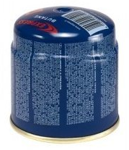
- On souhaite calculer la quantité de dioxygène nécessaire pour brûler la totalité du gaz butane contenu dans une cartouche de 190 g, ainsi que les quantités de dioxyde de carbone et d'eau produites.

- Calculer le nombre de moles de gaz butane contenu dans la cartouche (arrondir à 0,1 mol).
………………………………………………………………………………………………………………………………………………………………………………
………………………………………………………………………………………………………………………………………………………………………………
- Par proportionnalité, compléter la dernière ligne du tableau ci-dessous (arrondir à 0,1 mol) :
 | Réactifs |  |  | Produits
Nom des composants | Butane | Dioxygène |  | Dioxyde de carbone | Eau
Nombre de moles dans la réaction | 2 | 13 |  | 8 | 10
Nombre de moles pour la cartouche de gaz

- Calculer les masses de dioxygène, de dioxyde de carbone et d'eau dans la combustion de la totalité du butane de la cartouche.
………………………………………………………………………………………………………………………………………………………………………………………………………
………………………………………………………………………………………………………………………………………………………………………………………………………
………………………………………………………………………………………………………………………………………………………………………………………………………
………………………………………………………………………………………………………………………………………………………………………………………………………
………………………………………………………………………………………………………………………………………………………………………………………………………
- Le volume d'un gaz, quelque soit sa nature, est de 22,4 L/mol à la température de 20°C. Calculer le volume de dioxygène qu'il faut dans la combustion de la totalité du butane de la cartouche.
………………………………………………………………………………………………………………………………………………………………………………………………………
………………………………………………………………………………………………………………………………………………………………………………………………………
……………………………………………………………………………………………………………………………………………………………………………………………………

Exercice 1:
Le gaz naturel contient aussi du gaz éthane de formule C₂H₆.
- Donner l'équation de la réaction de combustion complète de l'éthane et l'équilibrer.
- Donner les équations des réactions incomplètes de combustion de l'éthane et les équilibrer.

Exercice 2:
En s'aidant de l'activité 4, calculer le volume de dioxygène qu'il faut dans la combustion complète de la totalité d'une bouteille de gaz propane de 13 kg (13000 g).

